**韩 山 师 范 学 院**

学 生 毕 业 论 文

（2019届）

**题目（中文） 基于SSM的公共运动场地预订系统**

**（英文） ×××××××××——××××××××××××××××××××**

**学院**： **计算机与信息工程学院**

**专业：计算机科学与技术（物联网）班级：20151152**

**姓名： 黄舒凯 学号: 2015115087**

**指导教师： 杨胜云**

韩山师范学院教务处制

**诚 信 声 明**

我声明，所呈交的毕业论文是本人在老师指导下进行的研究工作及取得的研究成果。据我查证，除了文中特别加以标注和致谢的地方外，论文中不包含其他人已经发表或撰写过的研究成果，我承诺，论文中的所有内容均真实、可信。

毕业论文作者签名：黄舒凯 签名日期：2019年5月1日

**摘要**：随着人们日益增长的运动健身需求及国家推行全面健身的发展战略，公共运动场地在城市空间中所占的比重越来越大，民众的身体健康和体质水平直接受场地的供给能力和质量的影响。传统的场地管理模式因其耗时长，流程复杂，易出错等原因，已不能满足人们的需求。通过计算机技术能将传统的人工操作方式转变为信息化管理，最大限度地利用场地资源，提高场地管理水平和工作效率，转变传统的场地预订流程，让民众体验更高效便捷的预订方式。基于上述背景，论文结合社会公共运动场地预订的实际需要，设计与实现了公共运动场地预订系统。

系统采用IntelliJ IDEA作为软件开发工具，以JAVA作为主要的开发语言，使用MySQL搭建系统的数据库，使用JSP动态网页技术、CSS、JavaScript、jQuery及bootstrap前端框架来实现前端页面，是一个使用SpringMVC+Spring+Mybatis三大开源框架为基础进行开发的Java Web应用程序。

论文首先对系统开发过程中所采用的B/S体系结构，MVC模式和SSM框架技术，MySQL数据库进行介绍。接着对系统进行需求分析，确定系统的综合要求，主要功能需求及非功能需求。并完成了系统的总体设计和各功能模块的详细设计，分析了数据需求，完成了数据库的概念设计和逻辑结构设计。最后讲述了系统的实现过程，对系统的主要功能模块进行详细的描述。

该系统能对运动场地做出有效分配，实现了场地的预订情况信息的展示，提供在线预订功能，以及对于场地信息，用户信息及预订信息的操作管理等。通过建立公共运动场地预订系统，可以对运动场地预订做出有效分配，更好地利用公共运动场地资源，充分发挥体育场地的应用价值，提高了场馆工作人员效率，为人们预订运动场地提供便利。

**关键词：**SSM框架；运动场地预订；B/S架构；系统设计

**Abstract：**With the increasing demand for sports and fitness and the national development strategy of comprehensive fitness, the proportion of public sports venues in urban space is increasing. People's physical health and fitness level are directly affected by the supply capacity and quality of venues.The traditional site management mode has been unable to meet people's needs due to its time-consuming, complex process and error-prone reasons.Through computer technology, the traditional manual operation mode can be transformed into information management to maximize the use of venues resources, improve the site management level and work efficiency, change the traditional venues booking process, and let the public experience a more efficient and convenient way of booking.Based on the above background, this paper combined with the actual needs of social public sports venues booking, design a public sports venues booking system.

The system uses IntelliJ IDEA as the software development tool, JAVA as the main development language, uses MySQL to build the system database, uses JSP dynamic Web technology, CSS, JavaScript, jQuery and bootstrap front-end framework to realize the front-end page. It is a JAVA Web application developed on the basis of SSM framework.

Firstly, this paper introduces the B/S architecture, MVC pattern, SSM framework technology and MySQL database used in the system development process.Then carries on the system demand analysis, determine the system's comprehensive requirements, major functional requirements and non-functional requirements.And completed the overall design of the system and the detailed design of each functional module, analyzed the data requirements, completed the database conceptual design and logical structure design. Finally, the realization process of the system is described, and the main functional modules of the system are described in detail.

The system can make effective allocation of sports venues, realize the display of venue booking information, provide online booking function, as well as the operation and management of venue information, user information and booking information. By establishing a reservation system for public sports venues, it is possible to effectively allocate the reservation of sports venues, make better use of the resources of public sports venues, give full play to the application value of sports venues, improve the efficiency of venue staff, and provide convenience for people to reserve sports venues.

**Key words:**SSM framework;Sports venue booking;B/S architecture;System design

**目录**

1. 绪论 7

1.1研究背景与意义 7

1.2 国内外研究现状 7

1.3 论文主要研究内容 8

1.4 论文组织结构 9

2. 系统相关理论和技术 9

2.1 B/S体系结构 9

2.2 MVC模式 9

2.3 SSM框架 10

2.4 MySQL数据库 11

2.5 本章小结 11

3. 需求分析 12

3.1 功能需求分析 12

3.2 其他非功能性需求 14

3.3 本章小结 15

4. 系统设计 15

4.1 系统总体设计 15

4.2 详细设计 17

4.3 数据库设计 26

4.4 本章小结 30

5. 系统实现与测试 30

5.1 系统实现 30

5.2 系统测试 32

5.3 本章小结 34

6. 总结与展望 34

6.1 总结 34

6.2 展望 34

参考文献 35

致谢 35

**公共运动场地预订系统**

# 绪论

## **1.1研究背景与意义**

**1.1.1研究背景**

面对着人们日益增长的体育运动健身需求，以及国家推行全民健身的发展战略，公共运动场地的增长得到快速的提高。

现如今，实行全民健身计划成为了我国的重要发展战略。为建设成为体育强国，提高国民的身体素质，国家大力发展公共体育服务，配备更完善的运动设施，建设了大量的公共运动场地，并鼓励中小型运动场馆，及各种企事业单位和学校体育场地对外开放。

国家也鼓励社会力量参与公共体育设施的管理与经营，做好已建成全民健身场地设施的使用、管理和提档升级。

大量公共运动场地出现的同时，也暴露出了部分场地因管理不善或无人管理的问题，导致了部分公共体育设施出现损坏等问题。

在传统的预订场地操作中，需要个人到达现场直接进行预订购买，消耗用户大量的时间和精力，且会因为对场地预订情况的不了解而出现没有场地的情况。并且在传统的场地管理中，场地的使用情况和管理都是由人工完成，需要工作人员准确规划管理好场地的使用情况，避免出现场地使用冲突或信息错误等情况。这种繁琐的工作模式不仅给工作人员的管理带来麻烦，也给用户的生活带来不便。

建立公共运动场地预订系统，能够有效及方便地解决以上出现的问题。

**1.1.2研究意义**

通过该系统，人们可以在网站上直接看到对应场地的预订情况，并通过该系统直接进行运动场地的预约，也可在系统上看到发布的公告，提前规划好自己的时间。

场地的管理人员通过该系统可对用户、场地及订单进行管理操作，提高场地的管理效率，改善服务水准。

通过建立公共运动场地预订系统，可以对运动场地预订做出有效分配，更好地利用公共运动场地资源，充分发挥体育场地的应用价值，提高了场馆工作人员效率，为人们预订运动场地提供便利。

## **1.2 国内外研究现状**

**1.2.1 国内现状**

随着我国经济的高速发展，以及科技的不断进步，体育健身已经逐渐融入到人们的日常生活当中。健身房的迅速兴起及各种体育场地的更新也层出不穷。国家也大力发展公共体育服务，配备更完善的运动设施，建设了大量的公共运动场地，并鼓励中小型运动场馆，及各种企事业单位和学校体育场地对外开放。

在这样的发展趋势下，传统的运动场地预订管理方式已经难以满足现代运动场地的需求。公共体育设施的管理方面仍然有所不足，缺乏系统的管理及便民的预订方式。

现如今在国内线上预订已经成为主流，市场上也出现了许多线上预订系统，存在于各行各业，形式正在不断地进行变革和创新，比较有代表性的有美团和百度糯米等。随着微信用户量的增加，微信也提供了许多基于第三方的订票服务。

高效率及便利的线上预订方式已经给用户带来潜移默化的影响，人们已经习惯了通过线上来获取信息及进行交易等活动，再到线下实体进行消费体验。

现在如今仍有许多公共运动场地缺乏较为系统的管理，许多场地的预订仍需要到现场直接进行预订或进行电话预约等，预约信息不透明往往会造成到现场后发现没有场地可预约等情况，给用户带来诸多不便。

**1.2.2 国外现状**

发达国家在体育场馆的建设及管理方面相对我国要成熟许多，由于欧美国家较为崇尚健身文化，这些国家往往拥有较多数量的健身房及公共运动场所，而且欧洲很多高校很少会通过体育场馆来实现盈利的目的，即使收取也只是很少一部分，用于维护场馆，维持正常的开销，以保证良好的状态。

国外在运动场地的建设方面有几个特征：在场地的建设上，场地的数量及人均使用率也比我国高出很多。在场地的维护管理方面也给予足够的支持，延长场地的使用寿命。通过利用体育在经济方面的影响，吸收大量的社会资金，广泛的资金来源通道为场地的建设提供帮助。

在发达国家，社区是民众进行体育活动的主要场所，社区体育中心是重要的组成部分。发达国家一般是通过社区的人口数量来规划社区体育中心，其中很大一部分是设置在各学校内，方便周围的居民及学生使用。同时，为提高运动场地的使用效率，居民通过线上进行场地预订以及场地使用情况的查询，来选择适合自己的场地类型，同时输入想要使用的具体时间。这样一套较为完善的系统能够方便管理人员对运动场地进行更高效的维护及管理。

## **1.3 论文主要研究内容**

公共运动场地预订系统采用B/S结构，使用Java语言进行编写，使用MySQL搭建系统的数据库，使用JSP动态网页技术、CSS、JavaScript、jQuery及bootstrap前端框架来实现前端页面，是一个使用SpringMVC+Spring+Mybatis三大开源框架为基础进行开发的Java Web应用程序。

该系统能对运动场地做出有效分配，实现了场地的预订情况信息的展示，提供在线预订功能，以及对于场地信息、用户信息、公告信息及预订信息的操作管理等。利用Spring的ioc(控制反转)原理和aop(面向切面编程)可以有效的减低系统的耦合度，提高系统的复用性。通过Bmob后端云服务实现短信验证码功能。

该系统主要模块包括：用户注册登录及信息修改模块，场地信息管理模块，场地预订模块。用户可在该系统上进行注册登录，填写修改个人基本信息；查看对应场地的预订情况并根据自己的需求进行线上预订。系统管理人员可在该系统上进行对场地信息、用户信息、公告信息及预订信息等的查看维护管理。

## **1.4 论文组织结构**

本论文将分为六个章节：

第一章是绪论。本章主要介绍了课题背景，项目研究目的及意义，分析国内外的研究现状和本人的工作内容以及本论文的结构安排。

第二章是相关理论和技术。本章主要介绍开发过程中所需要运用到的理论知识和技术。对所采用的B/S体系结构，MVC模式和SSM框架技术，MySQL数据库进行介绍。

第三章是系统需求分析。结合实际情况，从功能性和非功能性两方面对系统进行需求分析。

第四章是系统设计。根据系统的需求分析完成了总体设计和各功能模块的详细设计，分析了数据需求，完成了数据库的概念设计和逻辑结构设计，为系统后期的实际开发提供支持。

第五章是系统实现与测试。介绍了系统各个模块功能实现方法与结果并进行系统测试。

# 系统相关理论和技术

本章主要介绍系统开发过程中所需要运用到的理论知识和技术。对所采用的B/S体系结构，MVC模式和SSM框架技术，MySQL数据库进行介绍。

## **2.1 B/S体系结构**

该系统采用的是B/S体系结构。即浏览器/服务器结构，是C/S结构随着Internet技术发展发生的一种变化和改进。客户端通过浏览器运行软件，事务逻辑的处理则由服务器负责。B/S结构作为一种全新的软件系统构造技术，通过运用不断成熟的WWW浏览器技术，与ActiveX技术和多种Script语言相结合,通过浏览器实现了原来需要专用软件才能实现的强大功能并节约了开发成本。

该体系结构由数据库管理层，逻辑处理层，用户交互层三个不同的层次组成。每一层之间相互独立，即使改变也不会对其它层的功能造成影响。

在B/S体系结构系统中，用户通过浏览器向服务器发出请求，服务器处理浏览器发出的请求，再将用户所需信息返回到浏览器。而Web Server则完成数据请求、加工、结果返回以及动态网页生成、对数据库的访问和应用程序的执行等工作。

## **2.2 MVC模式**

模型-视图-控制器（MVC）是一个以设计界面应用程序为基础的设计模式。它主要通过分离模型、视图及控制器在应用程序中的角色将业务逻辑从界面中解耦。通常，模型负责封装应用程序数据在视图层展示。视图仅仅只是展示这些数据，不包含任何业务逻辑。控制器负责接收来自用户的请求，并调用后台服务（manager或者dao）来处理业务逻辑。处理后，后台业务层可能会返回了一些数据在视图层展示。控制器收集这些数据及准备模型在视图层展示。MVC模式的核心思想是将业务逻辑从界面中分离出来，允许它们单独改变而不会相互影响。

## **2.3 SSM框架**

## **2.3.1 Spring介绍**

Spring是分层的JavaSE/EE full-stack 轻量级开源框架，以IoC（Inverse of Control 控制反转）和AOP（Aspect Oriented Programming 面向切面编程）为内核，使用基本的JavaBean来完成以前只可能由EJB完成的工作，取代了EJB的臃肿、低效的开发模式。在实际开发中，通常服务器端在采用三层体系架构，分别为表示层(Web)、业务逻辑层(Service)、持久层(Dao)， Spring对每一层都提供了技术支持。在表示层提供了与Struts等框架的整合，在业务逻辑层可以管理事务、记录日志等，在持久层可以整合Hibernate、JdbcTemplate等技术。 Spring具有简单、可测试和松耦合等特点。Spring不仅可以用于服务器端开发，也可以应用于任何Java应用的开发中。Spring框架的体系结构如图 - 来表示：

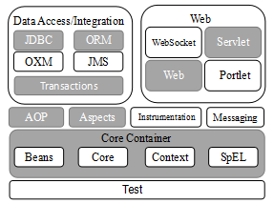图2-1 spring框架体系结构图

## **2.3.2 Spring MVC介绍**

Spring MVC属于SpringFrameWork的后续产品，已经融合在spring Web Flow里面。它是Spring提供的一个实现了Web MVC设计模式的轻量级Web框架。与Struts2框架一样，都属于MVC框架，但其使用和性能等方面比Struts2更加优异。Spring MVC分离了控制器、模型对象、过滤器以及处理程序对象的角色，这种分离让它们更容易进行定制。其灵活性强，易于与其他框架集成。提供了一个前端控制器DispatcherServlet，使开发人员无需额外开发控制器对象。

## **2.3.3 MyBatis介绍**

MyBatis框架也被称之为ORM（Object/Relation Mapping，即对象关系映射）框架。它通过描述Java对象与数据库表之间的映射关系，把实体类和SQL语句之间建立了映射关系，自动将Java应用程序中的对象持久化到关系型数据库的表中。

MyBatis是一个半自动映射的框架。“半自动”是相对于Hibernate全表映射而言的，MyBatis需要手动匹配提供POJO、SQL和映射关系，而Hibernate只需提供POJO和映射关系即可。

与Hibernate相比，虽然使用MyBatis手动编写SQL要比使用Hibernate的工作量大，但MyBatis可以配置动态SQL并优化SQL，可以通过配置决定SQL的映射规则，它还支持存储过程等。对于一些复杂的和需要优化性能的项目来说，显然使用MyBatis更加合适。

## **2.4 MySQL数据库**

MySQL 是一个关系型数据库管理系统，数据库将数据保存在不同的表中，而不是将所有数据放在一个大仓库内，这样就增加了速度并提高了灵活性。MySQL 可以运行于多个系统上，并且支持C、C++、Python、Java、Perl、PHP、Eiffel、Ruby 和 Tcl 等多种编程语言。

从系统易用性方面来看，简单易用一直是MySQL的原则，从安装方面来说，MySQL安装包大小与几大商业数据库如Oracle，DB2及Sybase相比完全不是一个数量级。它的安装也比商业数据库容易很多。在数据库创建方面，MySQL使用一个CREATE DATABASE命令就能完成数据库的建立。

作为开源数据库管理系统的代表，MySQL有非常优异的表现，Facebook这种大型网站都是使用MySQL数据库，说明其在稳定可靠性方面，并不会比商业数据库相差太多。总体来说，MySQL数据库具有简单、高效、可靠这三个特点。

## **2.5 本章小结**

本章节主要介绍了该系统在开发过程中需要使用到的技术，系统采用B/S体系结构，运用MVC模式和SSM框架技术，使用MySQL数据库，以Java作为核心开发语言，简单介绍了这些技术的内容、特点、优势等，通过对技术的了解和总结，为系统的开发做好准备。

# 需求分析

本章主要对系统进行需求分析，确定系统的综合要求，主要功能需求及非功能需求。

## **3.1 功能需求分析**

系统的功能需求可以按照服务对象的不同进行划分，包括用户和管理员。其中，管理员可以进行场地管理、用户管理、预订管理和公告管理等。用户可进行个人信息管理及场地信息的查询与预订。

## **3.1.1 用户管理用例**

用户管理模块可实现的具体功能是：用户信息查询、用户信息修改和用户信息删除。用户管理用例图如图3-1所示

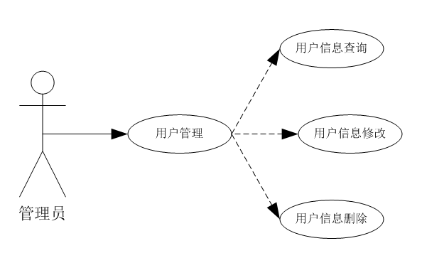图3-1 用户管理用例图

## **3.1.2 场地管理用例**

场地管理模块实现的是管理员对场地信息的查询、添加、修改和删除等操作。场地管理用例图如图3-2所示

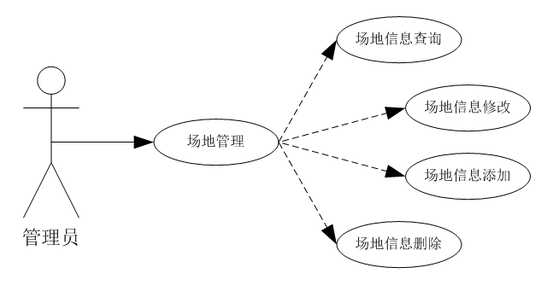图3-2 场地管理用例图

## **3.1.3 预订管理用例**

预订管理模块实现的是管理员对预订信息的查询、修改和删除等操作。预订管理用例图如图3-3所示

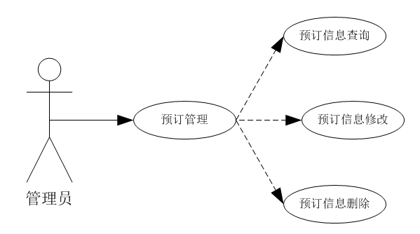图3-3 预订管理用例图

## **3.1.4 公告管理用例**

公告管理模块用来发布最新的通知，其内容由管理员进行编辑并保存发布，也可对已发布的公告进行编辑修改和删除。公告管理用例图如图3-4所示

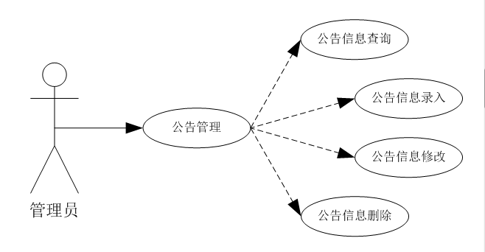图3-4 公告管理用例图

## **3.1.5 系统用例**

系统主要向用户提供注册登录、场地信息查询、场地预订、历史预订信息查询和个人信息查询修改等功能。对于用户的系统用例图如图3-5所示

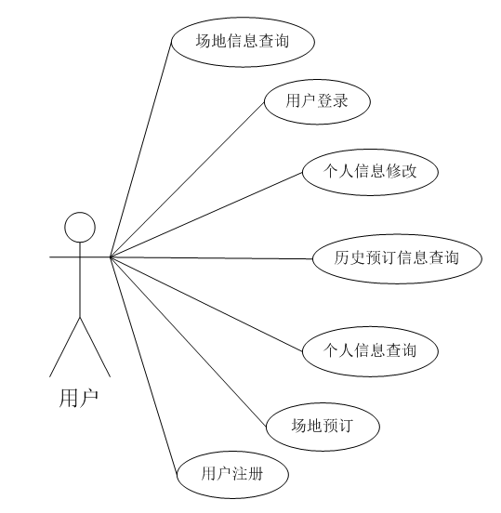图3-5 用户系统用例图

## **3.2 其他非功能性需求**

## **3.2.1 性能需求**

整个系统应该具有以下基本性能。

### **3.2.1.1 网络平台性能**

要求数据传输网络快捷、安全、可扩展。

网络的性能要求如下：

1)非复杂的查询和处理的一般业务响应时间：小于等于3秒

2)系统年平均无故障运行时间：大于等于99.9 %

### **3.2.1.2 系统平台性能**

采用通用性良好、安全可靠的操作系统和大型数据库系统，保证系统有良好的性能，系统年平均无故障运行时间大于等于99.9 %。

### **3.2.1.3应用系统性能**

应用系统要求稳定、可靠、实用。人机界面友好，输出、输入方便，图表生成美观，检索、查询快捷简单。

## **3.2.1.4 数据质量**

系统数据应该准确完整，能够满足汇总统计、制表制图、分析计算、模型测算等要求。

## **3.2.2 安全性需求**

安全性对系统而言非常重要，系统有严格的权限管理功能，各功能模块需有相应的权限方能进入。保证系统的安全，并且防止各类误操作可能造成的数据丢失和破坏。一方面是要对全系统进行安全域划分，通过安全域划分在加强安全保障的同时解决信息孤岛和安全孤岛问题，保证跨领域业务的关联和高效；另一方面，必须保证网络安全。在物理上，从基础建设方面考虑电磁泄漏、恶意的物理破坏、电力中断等方面；需要提供网络安全可靠的接入服务，以保证信息的安全传输；在应用层和网络层对网络攻击、病毒传播、非法操作等行为实施防御和监控。随着网络的发展，需要与PKI基础设施共同适用，增强网络边界的安全强度。

系统的所有数据涉及用户的隐私，所以在进行系统操作时均需要进行用户的身份认证，用户在无登录状态下只能进行部分数据的查看，管理员和用户的操作权限应有效地分隔开，这样可有效地进行系统数据的安全管理。同时，管理员要定期做好数据库的备份工作，防止系统发生错误时数据的丢失造成严重后果，在进行数据恢复的时候可防止因人为操作造成的失误及数据读写的错误。

## **3.2.3 响应时间需求**

无论是客户端还是管理端，当用户登录，进行任何操作的时候，系统能及时地进行反应，反应的时间在3秒以内。系统能监测出各种非正常情况，如与设备的通信中断，无法连接数据库服务器等，避免出现长时间等待甚至无响应。

## **3.2.4 软件质量属性**

可用性：系统对访问的用户可用，用户在所有时间段可用。

可靠性：如果在订单确认之前系统意外关闭，则本次操作无效。

有效性：用户向系统提交信息后，系统将在3秒内显示确认信息。

可维护性：当系统内存不够用时，自动为系统增加100M内存，在硬件允许条件下可无限扩展。

可移植性：在系统指定操作系统下可移植。

## **3.3 本章小结**

本章利用用例图的方式，结合系统需要解决的问题，对系统进行详细的功能需求分析，再从系统性能和安全性等角度进行系统的非功能性需求分析。为后续的系统设计提供帮助。

# 系统设计

**4.1 系统总体设计**

**4.1.1 系统架构设计**

图4-1 系统架构图



由上图4-1所示的是系统架构图,该图由表示层、应用层以及数据层组合。表示层与用户交互,如各种浏览器等。应用层包含Web服务、应用服务、部署和配置应用构件模型服务、应用组件服务、系统保障服务等,一方面根据用户的操作以及脚本的定义向数据库服务器发送数据库请求,一方面接收数据库传递的消息,并转化成如html或xml等格式,发送给浏览器。

**4.1.2 系统功能结构设计**

系统的功能结构图如图4-2所示：

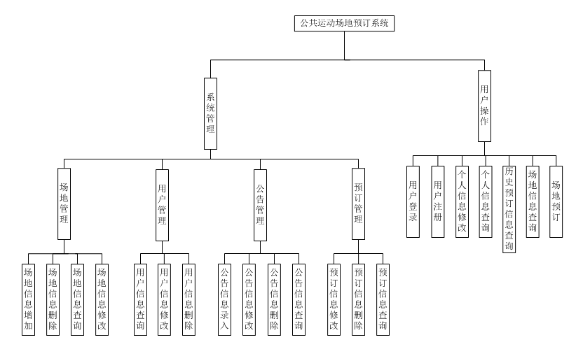图4-2 功能结构图

系统主要分为2个模块：用户操作和系统管理

系统管理：该模块的功能主要是用户信息管理，场地信息管理，订单信息管理以及对系统数据的备份和恢复。对信息的管理包括基本的增删查改。

用户操作：该模块的功能主要是用户的注册登录，对场地信息的查询与预订，个人信息的管理等操作。

**4.1.3 系统功能设计**

**4.1.3.1 场地预约**

对于用户来说，网上预约的流程包括：账号登录，场地查询，场地预约，预约情况显示这几个主要环节。用户在登录该系统后可在首页查看系统公告，可查询各种场地类型的预约情况，根据自己的实际需求进行场地的预约，用户也可在未到达预约时间段之前自行取消已预约的订单。

**4.1.3.2 预约记录查询**

用户在登录后可查询个人的已预订历史记录，并按照相关条件进行筛选查询，包括订单创建起始至终止日期及预订起始至终止日期，场地类型等信息

**4.1.3.3 用户注册登录**

用户需在注册之后才能进行登录及进行预约操作，注册流程包括：个人基本信息填写，手机号填写，获取手机短信验证码并填写，系统进行校验后完成注册。完成注册后可在登录界面使用用户名及密码进行登录。

**4.1.3.4 用户个人信息管理**

用户在登录后可查看及修改个人信息。

**4.1.3.5 用户信息管理**

管理员在登录系统后可对用户信息进行查询修改和删除等操作。

**4.1.3.6 场地信息管理**

管理员通过登录后进入系统内部的管理界面，选择对应的场地进行查看、新增、删除和修改等操作。可设置任一场地及时间段为不可预订状态。

场地信息新增：录入运动场地信息，包括场地类型，场地名称及场地位置信息等。

场地信息查看：查看系统的场地信息。

场地信息修改；对运动场地信息的变动进行及时的修改，确保信息的准确性和实时性。

场地信息删除：对不存在或不对外开放的场地信息进行删除。

## **4.1.3.7 预订信息管理**

管理员可根据场地类型，订单创建起始至终止日期及预订起始至终止日期对预订信息进行查询

删除预订信息：当用户想撤销预订时，也可通过管理员对相应的预订信息进行删除。

## **4.1.3.8 公告信息管理**

管理员可通过该功能发布关于场地信息的公告，包括公告的发布时间，标题及公告内容，并在系统首页展示，方便用户查看。可对已发布的公告进行修改删除操作。

## **4.2 详细设计**

系统详细设计是设计的第二阶段，这个阶段的主要任务是在系统总体设计的基础上，对总体设计中产生的功能模块进行过程描述，设计功能模块的算法、程序流程、数据结构、界面上设计和接口设计等，为编写源代码提供必要的说明。

详细设计有以下两个目标：一是要求模块的实现方法逻辑正确，二是要求方法易于理解。在详细设计中，使用到的工具包括图形工具以及语言工具。图形工具有程序流程图、PAD图（Problem Analysis Diagram）、N-S图、判定表和判定树。语言工具有伪代码和过程设计语言PDL（Program Design Language）等。

接下来是对系统的功能模块进行详细设计。

## **4.2.1 用户注册模块**

用户注册模块实现对用户的注册功能。用户可在注册页面进行注册操作。操作流程为：用户输入用户名，系统判断用户名是否已存在于数据库中，是则提示用户重新输入用户名；用户设置密码后再次输入密码，系统判断两次输入的密码是否一致，不一致则提示用户重新输入密码；用户在填写完基本信息后填写正确的手机号码，并点击获取验证码，系统发送短信验证码到用户所填写的手机，用户输入对应的验证码完成注册。用户注册功能流程图如图4-3所示。

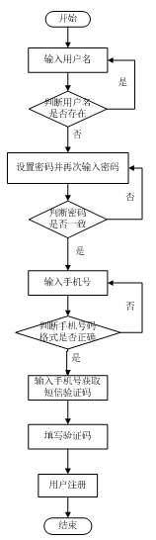图4-3 用户注册功能流程图

## **4.2.2 用户登录模块**

用户注册模块实现用户的登录功能。用户可在登录页面进行登录操作。操作流程为：用户输入用户名和密码并点击登录，系统判断用户名和密码是否与数据库中的数据对应，不是则提示用户重新输入，是则完成登录。用户登录功能流程图如图4-4所示。

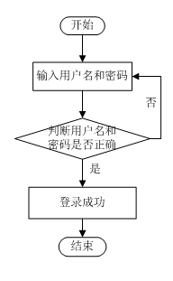图4-4 用户登录功能流程图

## **4.2.3 个人信息管理模块**

个人信息管理模块实现用户对个人信息的管理功能。用户进行个人信息的查看和修改功能。操作流程为：用户在登录页面输入用户名和密码完成登录后，点击个人信息进入个人信息页面进行查看，并可在当前页面对个人信息进行修改并提交，系统判断修改后的信息是否正确，不是则提示用户重新输入，是则显示修改后的个人信息。个人信息管理功能流程图如图4-5所示。

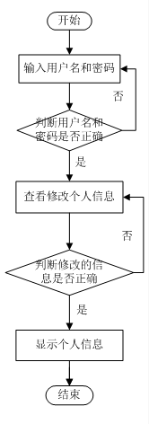

## **4.2.4 个人历史预订查询模块**

个人历史预订查询模块实现用户对预订历史的查询功能。操作流程为：用户在登录页面输入用户名和密码完成登录后，点击查询历史预订信息进入页面，系统默认显示全部预订信息，用户可在当前页面选择场地类型，订单创建起始至终止日期及预订起始至终止日期等限制条件进行条件查询。个人历史预订查询功能流程图如图4-6所示。

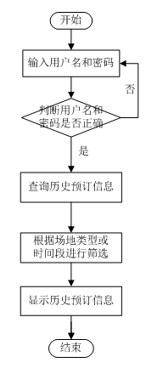图4-6 个人历史预订查询功能流程图

**4.2.5 场地预订模块**

场地预订模块实现用户对场地的预订功能。操作流程为：用户在登录页面输入用户名和密码完成登录后，点击预订进入场地类型选择页面，选择场地类型进入对应的场地预订界面，系统会默认显示当天该场地的预订情况；用户可在日期栏中选择七天内的任一日期查看当天的预订情况；用户可选择可预订的场地和对应的时间段，点击提交进入确认订单页面，系统会显示订单信息，用户可选择取消按钮则取消预订操作，点击确认按钮则完成预订操作并显示最终的预订信息。

场地预订模块功能流程图如图4-7所示。

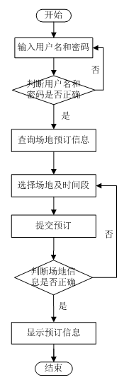

图4-7 场地预订模块功能流程图

**4.2.6 场地管理模块**

场地管理模块实现管理员对场地的管理功能。管理员登录后通过该模块对场地信息进行管理，可及时对场地信息进行修改调整，若场地因其他原因不对外开放时，在系统中可以设置对应场地及时间段为不可预订状态。场地管理模块功能流程图如图4-8所示。

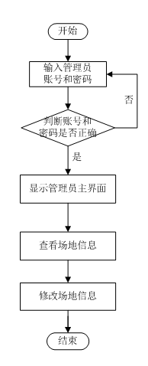图4-8 场地管理模块功能流程图

**4.2.7 公告管理模块**

公告管理模块实现管理员对公告的管理功能。管理员登录后通过该模块对公告信息进行管理，可发布公告信息，对已发布的公告信息进行修改或删除操作。公告管理模块功能流程图如图4-9所示。

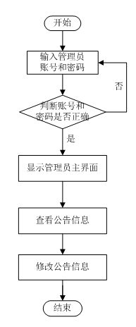

图4-9 公告管理模块功能流程图

**4.2.8 用户管理模块**

用户管理模块实现对用户的管理功能。管理员登录后通过该模块对用户信息进行管理，可进行用户信息的修改或删除操作。用户管理模块功能流程图如图4-10所示。

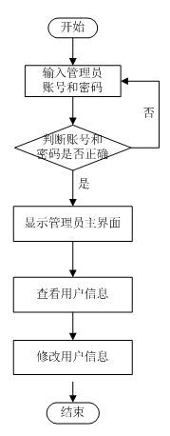

图4-10 用户管理模块功能流程图

**4.2.9 订单管理模块**

订单管理模块实现对订单的管理功能。管理员登录后通过该模块对订单信息进行管理，系统默认显示全部订单信息，管理员可在当前页面选择场地类型，预订起始日期到结束日期等限制条件进行条件查询。可进行订单信息的删除操作。订单管理模块功能流程图如图4-11所示。

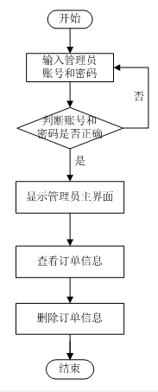

图4-11 订单管理模块功能流程图

**4.3 数据库设计**

数据库设计是按照用户的需求，在某一数据库管理系统上，进行数据库结构的设计并建立数据库的过程。数据库的设计包括四个阶段：数据库需求分析、数据库概念结构设计、数据库逻辑结构设计和数据库物理结构实现。系统的实现效果和应用效率直接受数据库结构设计的好坏所影响。

论文结合系统的实际开发需求，分析了系统数据库中的存储要求，形成数据字典，建立系统E-R图，再将E-R图转换为数据库的关系模型，实现了数据库设计。

**4.3.1 概念结构设计**

根据上面可设计规划出系统的实体包括用户、订单、场地、公告和管理员五个实体，我们对各个实体具体的描述E-R图如下：

用户实体属性E-R图，如图4-12所示。

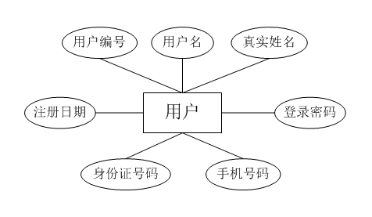图4-12 用户实体属性E-R图

订单实体属性E-R图，如图4-13所示。

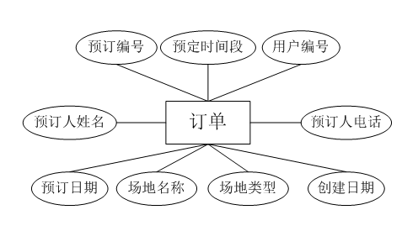

图4-13 订单实体属性E-R图

公告实体属性E-R图，如图4-14所示。

图4-14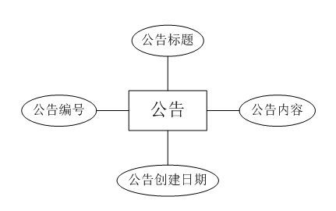 公告实体属性E-R图

场地实体属性E-R图，如图4-15所示。

图4-15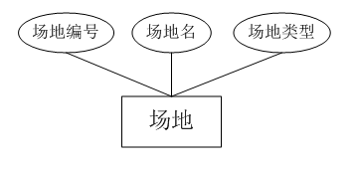 场地实体属性E-R图

各实体间的关系如图4-16所示。

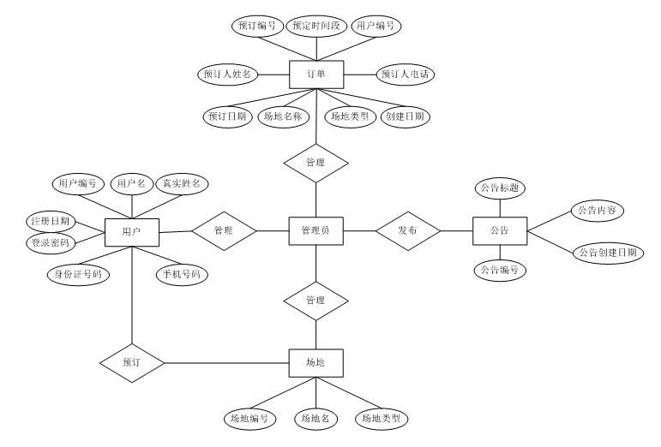图4-16 实体间关系图

**4.3.2 逻辑结构设计**

数据库逻辑结构设计是根据E-R图将实体转换为关系模式，并形成相应的数据库表结构。

用户信息表：该表用于记录用户的基本信息，包括：用户编号，用户名，真实姓名，登录密码，手机号码，身份证号码和注册日期。表结构如表4-1所示。

表4-1 用户信息表

|  |  |  |  |  |  |
| --- | --- | --- | --- | --- | --- |
| 列名 | 数据类型 | 长度 | 允许null值 | 是否主键 | 备注 |
| user_id | varchar | 255 | N | Y | 用户编号 |
| username | varchar | 255 | N |  | 用户名 |
| realname | varchar | 255 | N |  | 真实姓名 |
| password | varchar | 255 | N |  | 登录密码 |
| phone | varchar | 255 | N |  | 手机号码 |
| id_num | varchar | 255 | N |  | 身份证号码 |
| regdate | date | 0 | N |  | 注册日期 |

场地类型信息表：该表用于记录场地类型，包括：类型编号，类型名称。表结构如表4-2所示。

表4-2 场地类型信息表

|  |  |  |  |  |  |
| --- | --- | --- | --- | --- | --- |
| 列名 | 数据类型 | 长度 | 允许null值 | 是否主键 | 备注 |
| category_id | varchar | 255 | N | Y | 类型编号 |
| category_name | varchar | 255 | N |  | 类型名称 |

场地预订信息表：该表用于记录场地的预订信息，包括：预订编号，用户编号，预订人姓名，预订人电话，场地类型，场地名称，创建日期，预订日期和预订时间段。表结构如表4-3所示。

表4-3 场地预订信息表

|  |  |  |  |  |  |
| --- | --- | --- | --- | --- | --- |
| 列名 | 数据类型 | 长度 | 允许null值 | 是否主键 | 备注 |
| order_id | varchar | 255 | N | Y | 预订编号 |
| user_id | varchar | 255 | N |  | 用户编号 |
| realname | varchar | 255 | N |  | 预订人姓名 |
| phone | varchar | 255 | N |  | 预订人电话 |
| category_name | varchar | 255 | N |  | 场地类型 |
| court_name | varchar | 255 | N |  | 场地名称 |
| create_date | date | 0 | N |  | 创建日期 |
| booking_date | date | 0 | N |  | 预订日期 |
| booking_time | varchar | 255 | N |  | 预订时间段 |

公告信息表：该表用于记录公告信息，包括：公告编号，公告标题和公告内容。表结构如表4-4所示。

表4-4 公告信息表

|  |  |  |  |  |  |
| --- | --- | --- | --- | --- | --- |
| 列名 | 数据类型 | 长度 | 允许null值 | 是否主键 | 备注 |
| announcement_id | varchar | 255 | N | Y | 公告编号 |
| announcement_title | varchar | 255 | N |  | 公告标题 |
| announcement_content | varchar | 255 | N |  | 公告内容 |

管理员信息表：该表用于记录管理员的基本信息，包括：管理员编号，管理员账号和管理员密码。表结构如表4-5所示。

表4-5 管理员信息表

|  |  |  |  |  |  |
| --- | --- | --- | --- | --- | --- |
| 列名 | 数据类型 | 长度 | 允许null值 | 是否主键 | 备注 |
| manager_id | varchar | 255 | N | Y | 管理员编号 |
| manager_account | varchar | 255 | N |  | 管理员账号 |
| manager_password | varchar | 255 | N |  | 管理员密码 |

篮球场地信息表：该表用于记录篮球场地的基本信息，包括：场地编号，类型编号和场地名称。表结构如表4-6所示。

表4-6 篮球场地信息表

|  |  |  |  |  |  |
| --- | --- | --- | --- | --- | --- |
| 列名 | 数据类型 | 长度 | 允许null值 | 是否主键 | 备注 |
| court_id | varchar | 255 | N | Y | 场地编号 |
| category_id | varchar | 255 | N |  | 类型编号 |
| court_name | varchar | 255 | N |  | 场地名称 |

网球场地信息表：该表用于记录网球场地的基本信息，包括：场地编号，类型编号和场地名称。表结构如表4-7所示。

表4-7 网球场地信息表

|  |  |  |  |  |  |
| --- | --- | --- | --- | --- | --- |
| 列名 | 数据类型 | 长度 | 允许null值 | 是否主键 | 备注 |
| court_id | varchar | 255 | N | Y | 场地编号 |
| category_id | varchar | 255 | N |  | 类型编号 |
| court_name | varchar | 255 | N |  | 场地名称 |

羽毛球场地信息表：该表用于记录羽毛球场地的基本信息，包括：场地编号，类型编号和场地名称。表结构如表4-8所示。

表4-8 羽毛球场地信息表

|  |  |  |  |  |  |
| --- | --- | --- | --- | --- | --- |
| 列名 | 数据类型 | 长度 | 允许null值 | 是否主键 | 备注 |
| court_id | varchar | 255 | N | Y | 场地编号 |
| category_id | varchar | 255 | N |  | 类型编号 |
| court_name | varchar | 255 | N |  | 场地名称 |

**4.4 本章小结**

本章完成了系统的总体设计和各功能模块的详细设计，分析了数据需求，完成了数据库的概念设计和逻辑结构设计，为系统后期的实际开发提供支持。

# 系统实现与测试

在上一个章节中已完成了系统的详细设计，本章主要讲述了系统的实现过程，对系统的主要功能模块进行详细的描述。

**5.1 系统实现**

**5.1.1 用户登录**

用户登录模块用来判断登录系统的用户是否为已经注册的用户，并判断输入的用户名和密码是否与数据库中存储的信息匹配，如果不匹配或在数据库找不到对应的数据时，系统会给出相应的提示。只有用户输入正确后才可以完成登录并进行其他操作。用户登录界面如图5-1所示。

用户登录模块部分实现代码如下所示：

Jsp页面代码：

控制层代码：

**5.1.2 场地预约**

场地预约模块包括场地查询和预约，场地预约操作实际上是判断传递的各种信息正确后，在数据库添加一条数据，场地查询的界面如图所示。

场地查询实现代码如下所示：

场地预约界面如图所示。

场地预约实现代码如下所示：

**5.1.3 预订记录查询**

预订记录查询功能的实现界面如图所示。在界面中，用户可以直观地看到自己的所有预订记录，也可通过场地类型、订单创建起始至终止日期及预订起始至终止日期等条件进行筛选查询。预订记录查询功能实现代码如下所示。

**5.1.4 用户个人信息管理**

该功能用于用户个人的信息管理，用户能查看个人信息，也可对信息进行修改。用户个人信息管理功能的实现界面如图所示。

用户个人信息管理功能实现代码如下所示：

**5.1.5 管理员登录和权限判断**

该功能用于管理员登录，只有输入正确的账号和密码才能进入系统管理界面。为了系统的安全性，该系统通过拦截器对请求进行权限判断和登录状态判断，如果管理员账号不处于登录状态，进入系统管理界面会自动跳转到管理员登录界面。

管理员登录界面如图 所示。

管理员登录功能实现代码如下所示：

权限判断功能实现代码如下所示：

**5.1.6 用户信息管理**

该功能用于管理员在登录系统后可对用户信息进行查询修改和删除等操作。

**5.1.7 场地信息管理**

该功能需要管理员通过登录后才能进入系统内部的管理界面，选择对应的场地进行查看、新增、删除和修改等操作，也可设置禁止网上预约的时段。

场地信息新增：录入运动场地信息，包括场地类型，场地名称及场地位置信息等。

场地信息查看：查看系统的场地信息。

场地信息修改；对运动场地信息的变动进行及时的修改，确保信息的准确性和实时性。

场地信息删除：对不存在或不对外开放的场地信息进行删除。

**5.1.8 预订信息管理**

该功能用于管理员在登录后可根据场地类型，订单创建起始至终止日期及预订起始至终止日期对预订信息进行条件查询；也可对预订信息进行删除。

**5.1.9 公告信息管理**

管理员在登录后可通过该功能发布关于场地信息的公告，包括公告的发布时间，标题及公告内容，并在系统首页展示，方便用户查看。可对已发布的公告进行修改删除操作。

**5.2 系统测试**

系统在完成设计后，需要进行一系列的测试，以确保系统在运行中不会出现重大的错误，避免系统崩溃的情况发生。测试的主要目的就是为了发现程序中存在的错误，并找到解决的方法，只有不断地测试发现问题并解决问题才能够不断地提高系统的性能。

**5.2.1 功能性测试**

系统的功能性测试一般采用黑盒测试，即关注系统的功能能否实现。针对系统功能测试，测试内容包括以下几个方面：

|  |  |  |  |
| --- | --- | --- | --- |
| 功能模块 | 测试用例 | 预期结果 | 测试结果 |
| 用户注册 | 填写已存在的用户名 | 提示用户名已存在 | 通过 |
| 填写密码并在“确认密码”栏内填写不同的密码 | 提示密码不匹配 | 通过 |
| 填写密码并在“确认密码”栏内填写相同的密码 | 提示密码匹配 | 通过 |
| 填写正确的手机号码并点击获取验证码 | 系统发送短信验证码至填写的手机号 | 通过 |
| 输入错误的验证码并点击注册 | 提示验证码错误 | 通过 |
| 填写所有必填的个人信息并输入正确的验证码并点击注册 | 提示注册成功 | 通过 |
| 用户登录 | 填写正确的用户名和密码并点击登录 | 登录成功并跳转至主页 | 通过 |
| 填写错误的用户名和密码并点击登录 | 提示登录失败 | 通过 |
| 用户个人信息修改 | 点击主页的用户名按钮 | 跳转至个人信息页面并显示用户个人信息 | 通过 |
| 修改用户个人信息并点击提交 | 刷新页面显示修改后的信息 | 通过 |
| 查看历史预订记录 | 点击主页的查看历史预订记录按钮 | 跳转至用户预订历史信息页面并显示所有预订信息 | 通过 |
| 根据条件对预订信息筛选搜索 | 展示符合条件的信息 | 通过 |
| 场地预订 | 点击场地类型进入相应的场地预订界面 | 跳转至相应的场地预订页面并显示系统当天的预订情况 | 通过 |
| 在未登录状态下点击选择可选的时间段并提交 | 提示账号未登录 | 通过 |
| 在已登录状态下不选择时间段点击提交 | 提示未选择任何时间段 | 通过 |
| 在已登录状态下点击选择可选的时间段并提交 | 跳转至确认预订信息页面并显示预提交的信息 | 通过 |
| 点击确认预订 | 跳转至用户预订信息页面并显示预订结果 | 通过 |
| 点击取消预订 | 跳转至预订页面 | 通过 |
| 系统管理 | 在管理主页点击订单管理 | 跳转至订单管理页面并显示所有订单信息 | 通过 |
|  | 根据条件对订单信息筛选搜索 | 显示符合条件的信息 | 通过 |

**5.2.2 非功能性测试**

对于系统的非功能性测试主要进行浏览器兼容性测试。测试用例如表所示

|  |  |
| --- | --- |
| 测试用例名称 | 系统浏览器兼容性测试 |
| 测试目的 | 在IE、Chrome、火狐、360等主流浏览器下运行系统是否正常使用 |
| 测试用例级别 | 兼容性测试 |
| 测试流程 | （1）测试人员使用IE浏览器打开系统主页，进行登录完成场地预约操作  （2）测试人员使用Chrome浏览器打开系统主页，进行登录完成场地预约操作  （3）测试人员使用火狐浏览器打开系统主页，进行登录完成场地预约操作  （4）测试人员使用360浏览器打开系统主页，进行登录完成场地预约操作 |
| 预期结果 | 不同的浏览器中页面布局显示正常，能够成功地完成场地预约操作 |
| 实际结果 | 不同的浏览器中页面显示正常，功能正常，达到兼容性测试的标准 |

**5.3 本章小结**

本章阐述了系统各个功能模块的具体实现，通过实现代码详细介绍实现过程，并给出了实现界面，使每个功能模块看起来更加具体直观，最终完成了对系统的开发。并对系统进行了功能性测试与非功能性测试，验证了系统的有效性，表明系统能够满足场地预订管理的需求，达到了课题设计的要求。

# 总结与展望

**6.1 总结**

公共运动场地预订系统能够科学并规范地实现公共运动场地资源的管理和使用。该系统的实现为群众提供了便利，发挥了运动场地的应用价值，改变了原有传统的预订模式，提高了运作效率。

本文阐述了系统的设计开发过程，通过分析社会上公共运动场地的使用管理情况所存在的问题，采用实地调查的方式，分析用户对于预订运动场地的需求及需要解决的问题，对系统的需求进行分析，并通过市场上主流的预订系统，有针对性的对该系统的需求进行改进，并根据使用者进行角色划分，确定了每个角色的业务流程，最终给出合适的需求分析。

在需求分析的基础上，对本系统进行总体设计，包括系统架构设计，系统功能设计和数据库设计。

对每个功能模块进行详细设计并实现其功能。完成每个功能模块后进行系统测试，检测系统性能，完成系统的开发工作，最后完成论文的编写工作。

**6.2 展望**

本文设计开发的基于SSM框架的公共运动场地预订系统已经能基本满足当前场地的预订管理要求。但由于开发时间短，需求分析不够完善的原因，在系统的具体实现技术和功能上，还有许多可以继续完善和改进的地方。包含以下几个方面：

1、系统的稳定性还需要加强，访问量增大到一定程度时可能会出现高并发量所带来的一些问题，系统能否可靠运行还有待检验。

2、随着数据量的增大，对数据的查询效率也会产生一定考验，需要在后期维护过程中对SQL语句进行优化来提高数据库的查询性能。

3、随着移动端应用越来越广泛，未来应开发基于移动设备的系统，增强系统的易用性。

4、在数据传输安全性及数据库的安全性方面还有待进一步改善，对传输和存储的数据采用加密算法，以提高系统的保密性和安全性。

# 参考文献

[1]作者.文献篇名[M].出版地:出版单位，出版年.起止页码.

[2]作者.文献篇名[J].刊名，出版年，（卷）期：起止页码.

[3]作者.文献篇名[N].报纸名，出版日期.

[4]作者.文献篇名[A].见:主编（或作者）.文集名[C] .出版地:出版单位，出版年.起止页码.

[5]作者.文献篇名[D·博士、硕士或学士学位论文］. 保存地点.年份.

[6]主要责任者.电子文献题名.电子文献的出处或可获得地址，发表或更新日期/引用日期.

# 致谢

在此毕业论文完成之际，

张三

2016年5月1日